美团外卖联名新裤子乐队，给奶茶穿秋裤
广 告 主：美团外卖
所属行业：互联网
执行时间：2022 11.03-11.13
参选类别：创意传播类
营销背景
美团外卖希望在入冬之际，以奶茶品类作为主领，打入上海市场，结合上海城市的本土调性，在本土做些又Chill又Cool的事，并通过美团外卖独有的小耳朵形象，加深美团外卖在上海人心中的角色。
营销目标
提升上海消费者在美团外卖平台消费奶茶频次，提升奶茶销量和用户渗透率，并结合上小耳朵印象，找到其他花样去强化小耳朵概念
策略与创意
我们发现在深秋入冬之际，人们纷纷开始穿上秋裤，秋裤成为了大家入冬保暖不可缺少的话题，但在上海这样一座时髦又酷的城市一定不会为“秋裤”买单，所以美团外卖另辟蹊径，以新奇的“奶茶穿秋裤，我们一起cool”为主题，邀请同样带有“裤”字，且时髦个性的乐队“新裤子”作为创意合伙人，一起打出“秋裤奶茶”概念，结合新裤子乐队的IP设计推出两款奶茶秋裤杯套，并以一支魔性洗脑的病毒视频，让大家一起上美团外卖点秋裤奶茶，一起cool。
执行过程/媒体表现
秋裤奶茶杯套：该杯套设计理念，是将美团外卖的袋鼠小耳朵倒过来变成小秋裤的概念
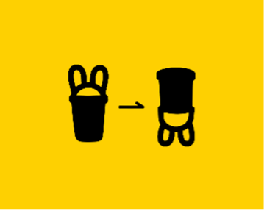
活动时间内，上海美团外卖用户只需在指定商家购买奶茶满39元即可获得一只秋裤杯套，更有机会通过抽奖的方式，获得新裤子乐队北海怪兽限定款秋裤杯套。
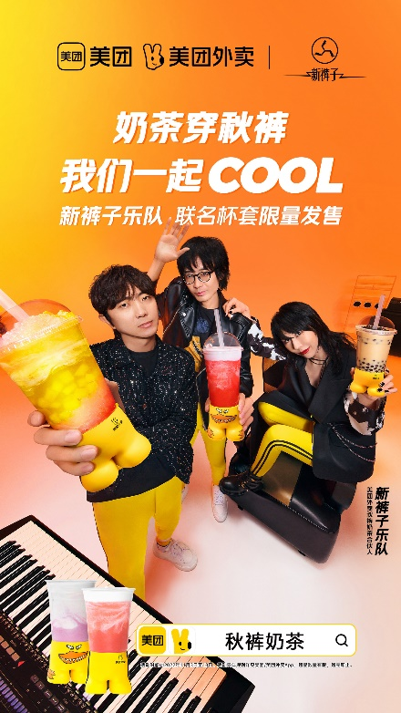
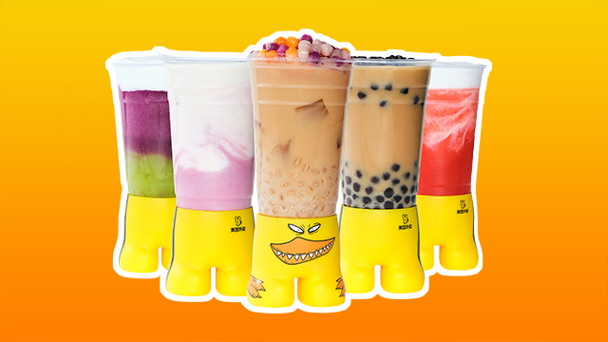
同时，我们还携手新裤子乐队，创作了简单洗脑的广告片，用歌曲旋律加以直截了当的歌词，由人穿秋裤延伸至奶茶也穿上了秋裤，传达除全民全物秋裤潮的氛围。
视频链接：https://www.xinpianchang.com/a12204960?from=UserProfile
主KV：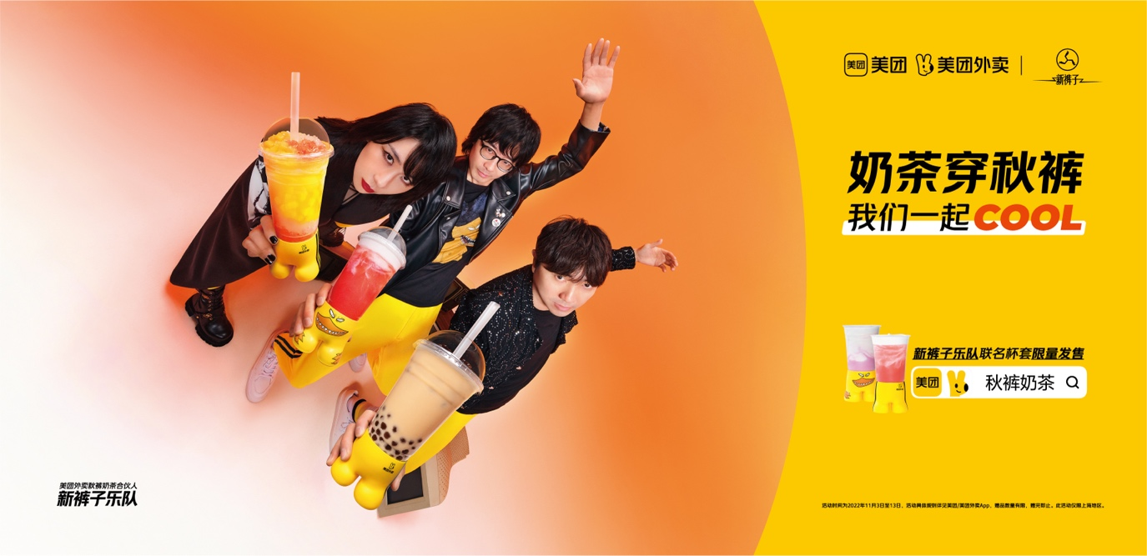
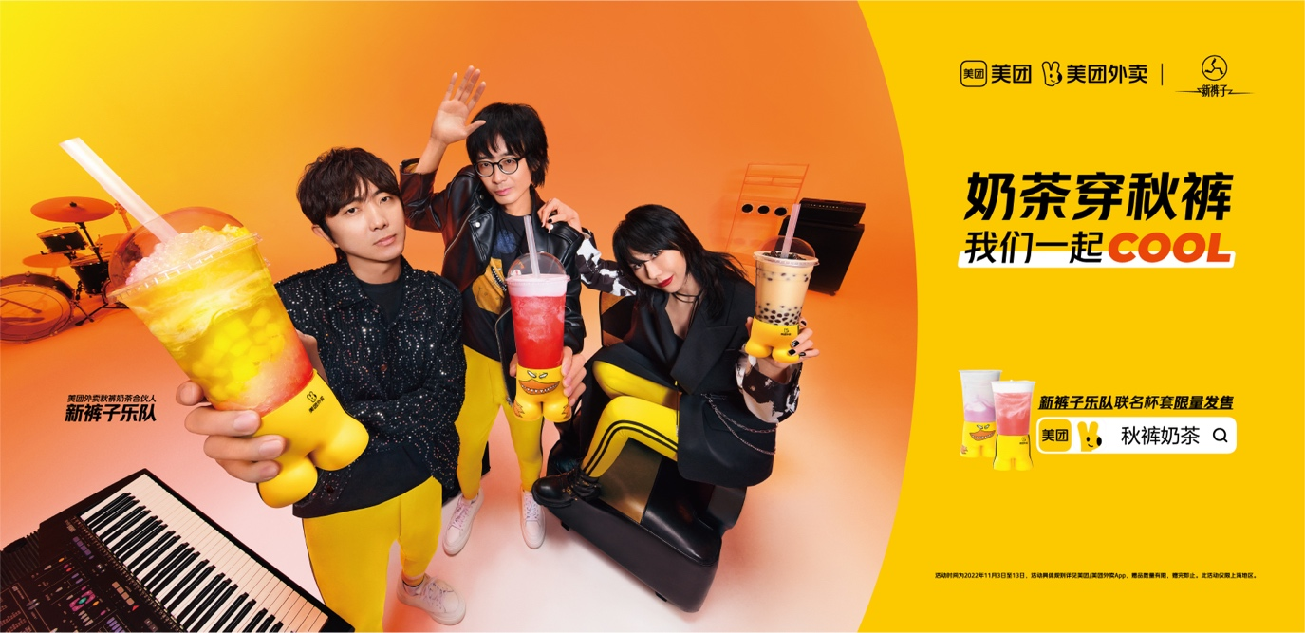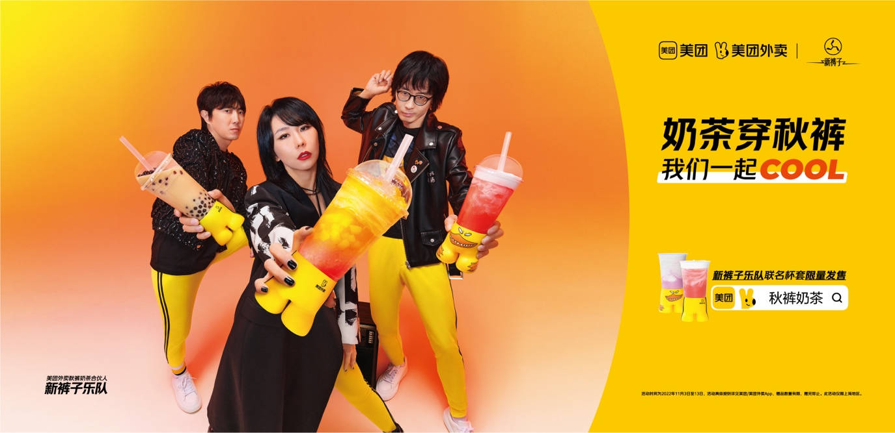秋裤奶茶一经上线后，便迅速占领各大社交媒体平台，不仅出现在各大APP开屏，朋友圈广告，分众媒体等点位，更是包站了上海人民广场站地铁长廊，让更多上海人民看到了这一杯穿秋裤的奶茶，看到这一条奶茶穿的黄色秋裤，扩大了跨界营销的传播声量。
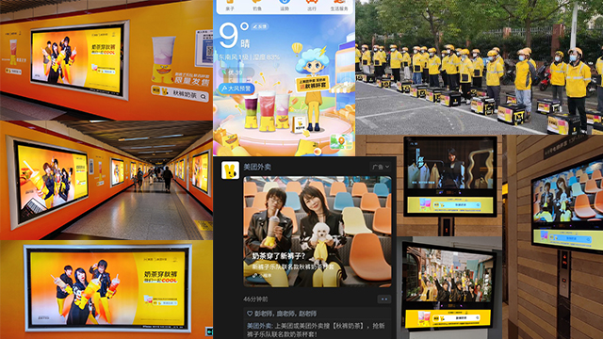
活动后期，也引发了网友们的脑洞大开，拿秋裤奶茶杯套放文具，当花盆，做仓鼠窝……源源不断的二创玩法，为秋裤奶茶的传播提供了持久的话题性和生命力。
营销效果与市场反馈
本次投放时间覆盖3周，站内以【周二奶茶日】平促活动承接。第一周11.29当天奶茶品类实付交易额日环比提升8%(平均水平2-3%); 传播结果:美团外卖官方微博微信/抖音kol/小红书kol，总曝光量:1500w+，总互动量:151w+ 。此秋裤杯套引发疯狂下单哄抢，限量款杯套更是在二手平台卖到了3位数；并且此案列被多家媒体如social beta、人民网等评为优选TOP级案列展示。
